业务操作指引（北京版）
20029出口退（免）凭证信息查询

业务概述
税务机关受理纳税人出口退（免）税申报时，如果发现纳税人申报退（免）税的凭证没有对应的管理部门电子信息或凭证的内容与电子信息不符的，应及时向纳税人反馈。纳税人应按下列方法处理：
1.属于凭证信息录入错误的，应更正后再次进行申报；
2.属于未按规定进行凭证查询、选择操作的，应按规定操作后再次进行申报；
3.除上述原因外，可填写《出口信息查询申请表》，将凭证缺失对应管理部门电子信息或凭证的内容与电子信息不符的数据和原始凭证报送至主管税务机关，由主管税务机关协助查找相关信息。
税务机关可主动发起对于出口退（免）税凭证的补发工作，录入相关信息后，向相关系统提交补发申请，并接收补发结果。

办理流程
即时办结。

功能路径
1. 【我要办税】 -【出口退税管理】-【出口退（免）税申报】-【出口退（免）凭证信息查询】。
2.通过首页搜索栏输入关键字查找出的“出口退（免）凭证信息查询”进入。

操作步骤
（一）登录新电子税局后，点击【我要办税】 -【出口退税管理】-【出口退（免）税申报】-【出口退（免）凭证信息查询】功能菜单。
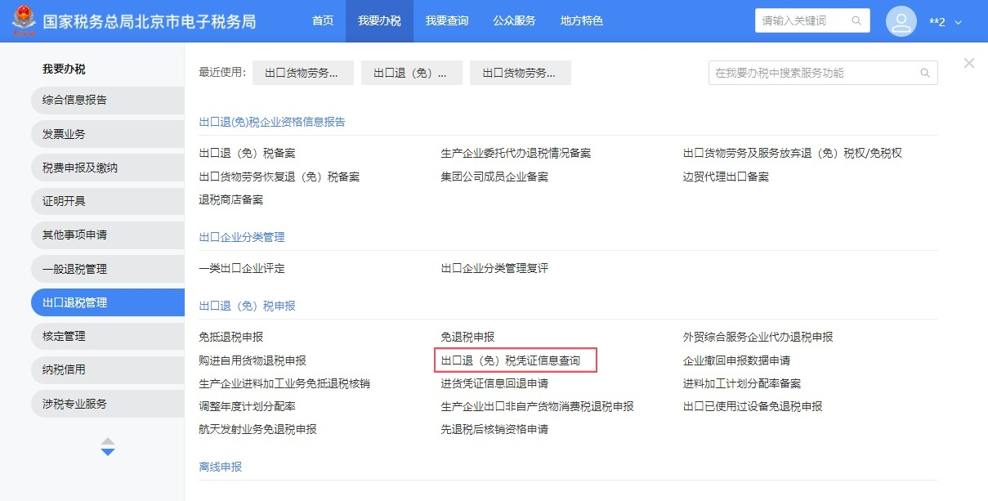
（二）进入系统后，可根据业务进行明细数据采集，同时提供【新增】、【删除】、【编辑】、【导出】、【序号重排】按钮：
1.点击“新建”按钮，弹出“出口退（免）凭证信息查询采集”页面，可根据系统提示录入相关信息，进行数据采集。

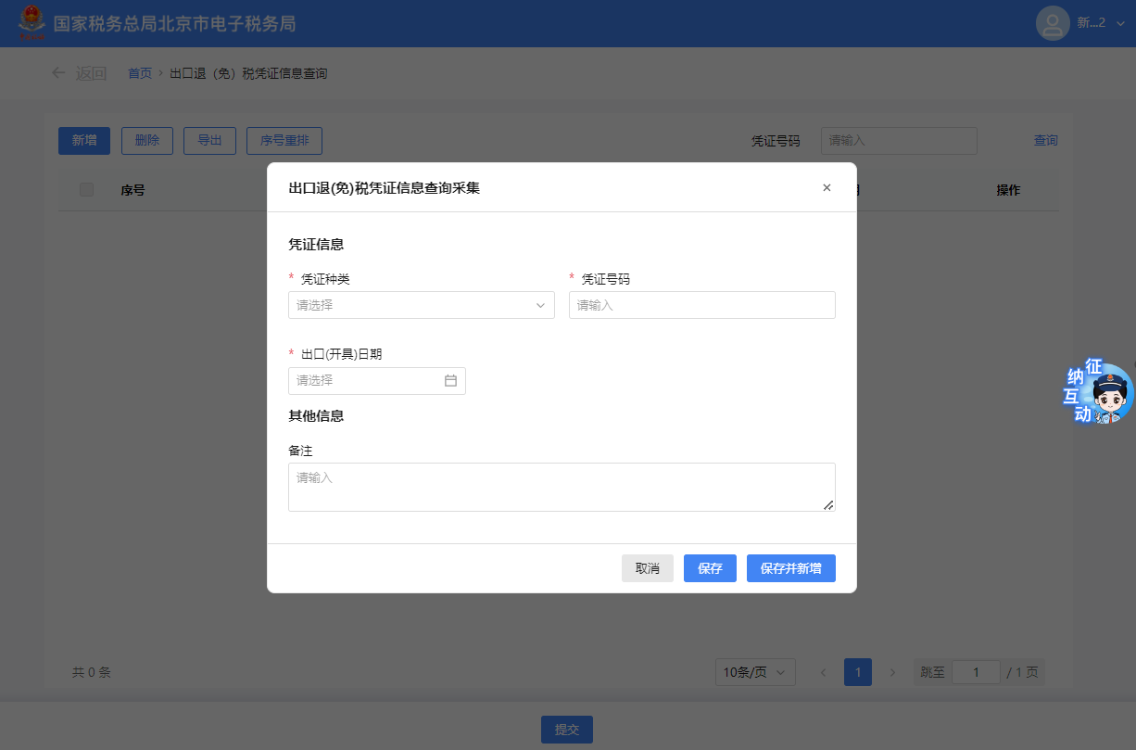
2.需要修改数据时，点击明细数据对应的“编辑”按钮，弹出“出口退（免）凭证信息查询编辑”页面，进行数据编辑修改。
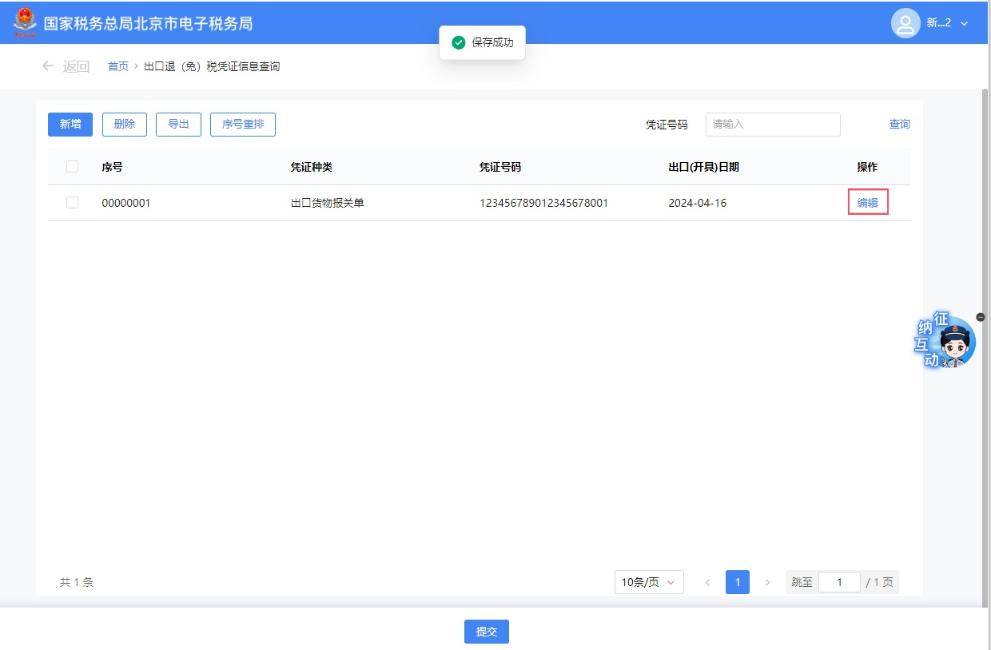

3.需要删除数据时，勾选需要删除的记录，点击“删除”按钮，弹出删除提示框，点击“确定”，删除不需要的数据。
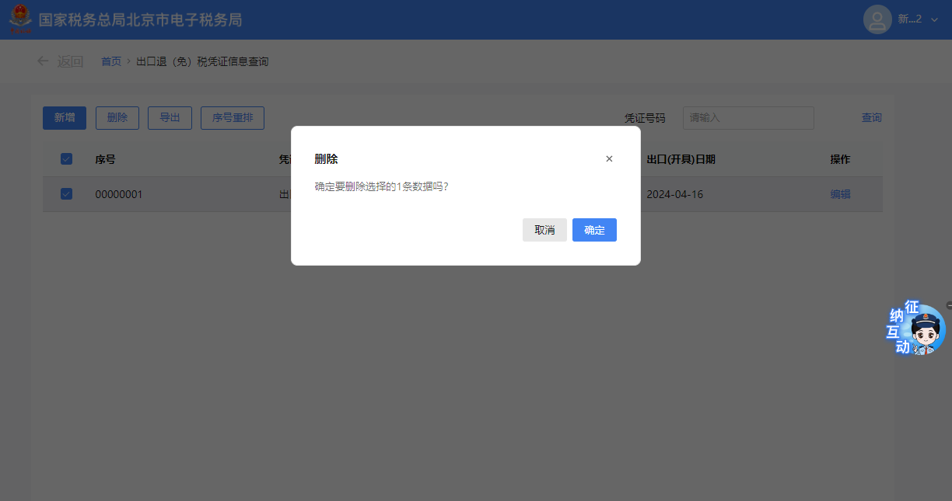
4.勾选数据点击“导出”，即可下载数据。
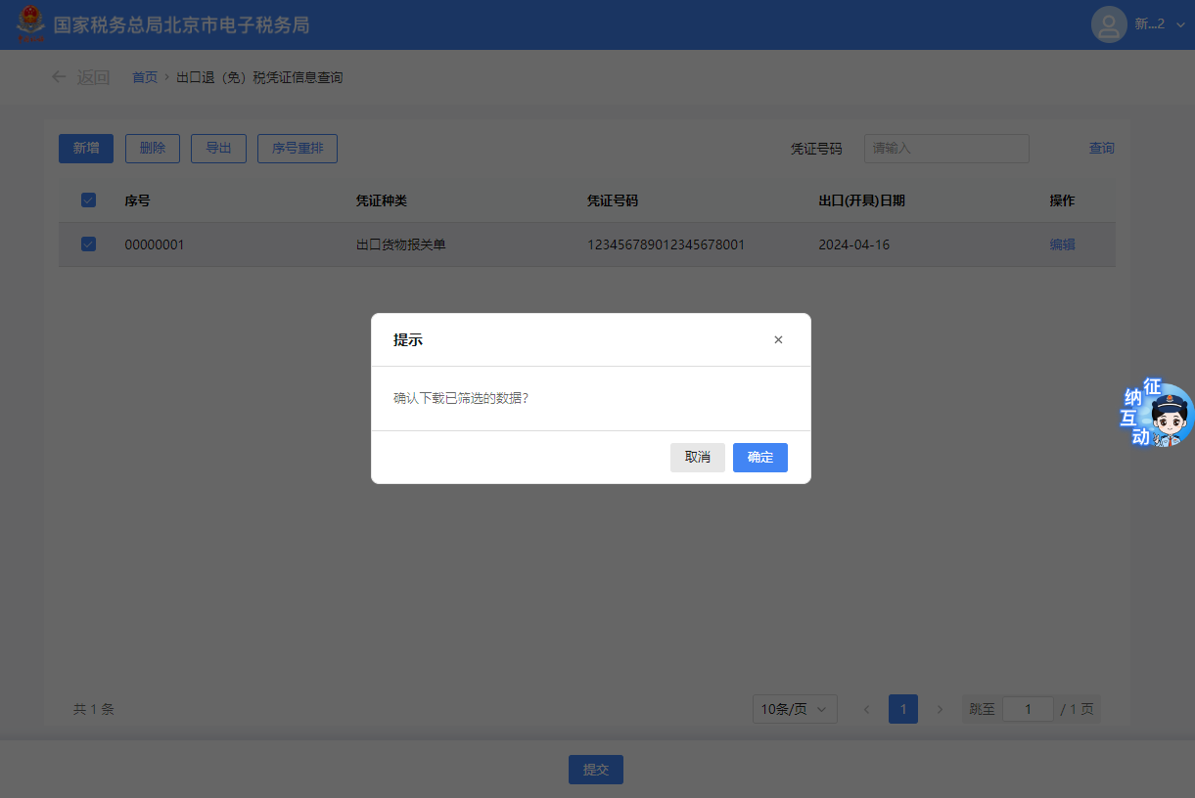
5.点击【序号重排】按钮，可根据序号重排依据、序号重排依据顺序对勾选数据进行重新排列。

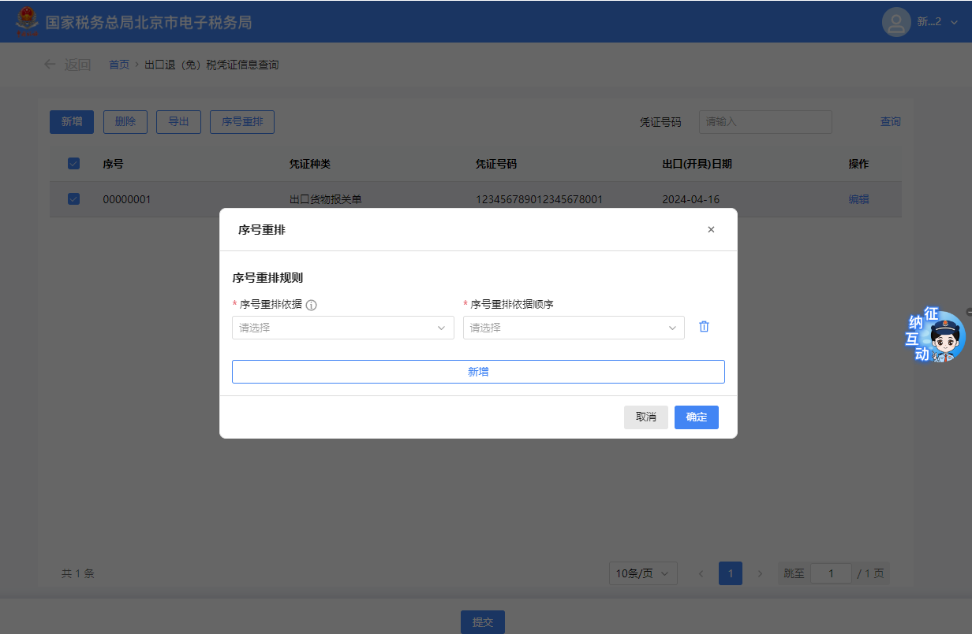
6.纳税人填写完成，确认无误后，点击“提交”按钮后将数据提交到核心系统，显示申请成功。
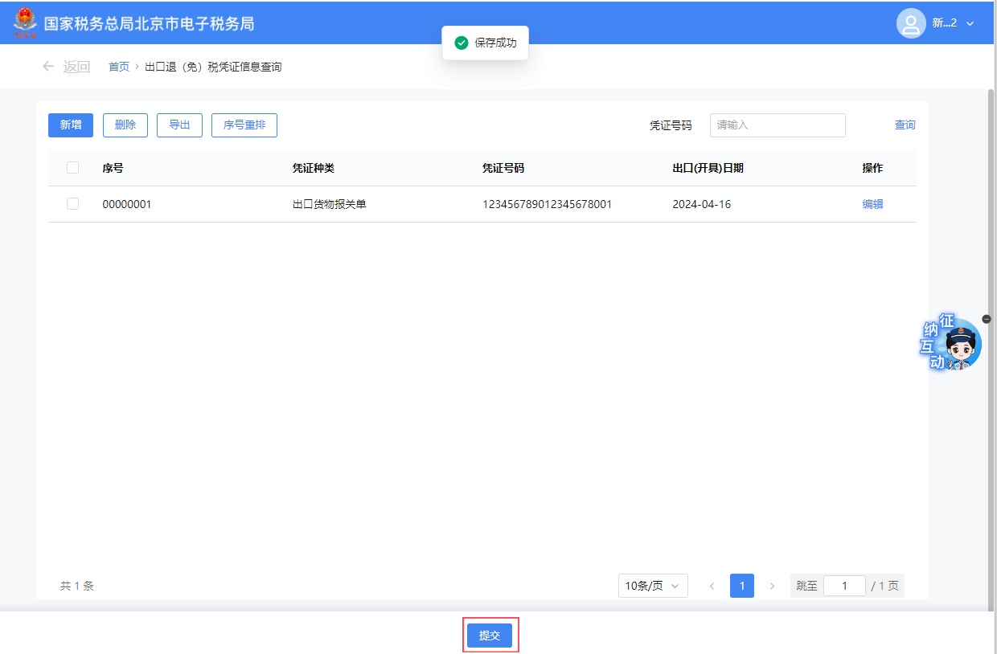
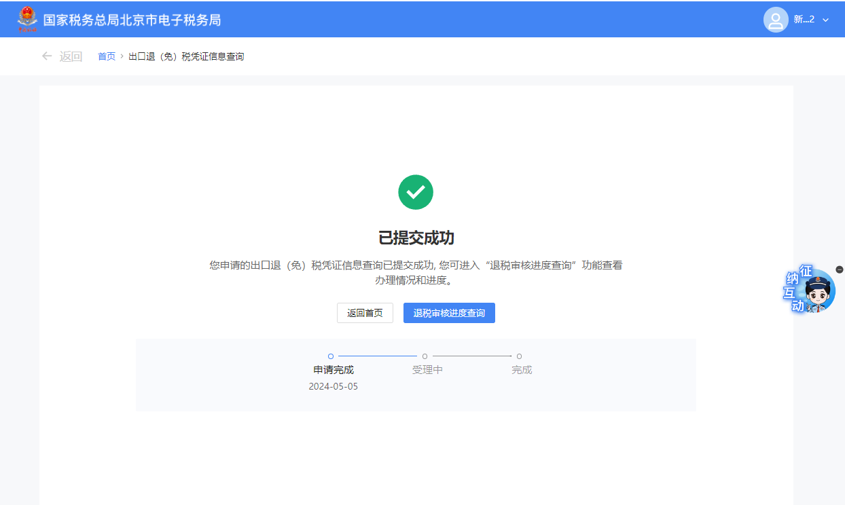

报送资料
无

注意事项
无

常见问题
1.什么类型的纳税人可进行出口退（免）凭证信息查询。
答：纳税人状态为正常状态且出口退（免）税备案受理通过。

